$$\frac{2}{10}$$
- Breuk
- Percentage
- Kommagetal
- Honderdvel

$$\frac{73}{100}$$
- Breuk
- Percentage
- Kommagetal
- Honderdvel

$$\frac{2}{3}$$
- Breuk
- Percentage
- Kommagetal
- Honderdvel

$$\frac{3}{4}$$
- Breuk
- Percentage
- Kommagetal
- Honderdvel

$$73\%$$
- Breuk
- Percentage
- Kommagetal
- Honderdvel

66,7%

- Breuk
- Percentage
- Kommagetal
- Honderdvel

$$75\%$$
- Breuk
- Percentage
- Kommagetal
- Honderdvel

$$20\%$$
- Breuk
- Percentage
- Kommagetal
- Honderdvel

$$0,75$$

- Breuk
- Percentage
- Kommagetal
- Honderdvel

$$0,73$$

- Breuk
- Percentage
- Kommagetal
- Honderdvel

$$0,667$$
- Breuk
- Percentage
- Kommagetal
- Honderdvel

$$0,2$$
- Breuk
- Percentage
- Kommagetal
- Honderdvel

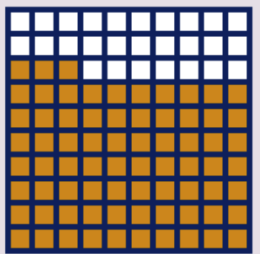
- Breuk
- Percentage
- Kommagetal
- Honderdvel

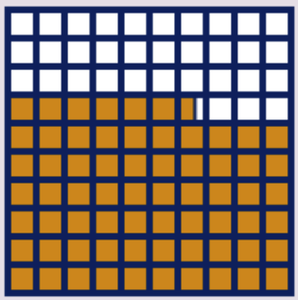
- Breuk
- Percentage
- Kommagetal
- Honderdvel

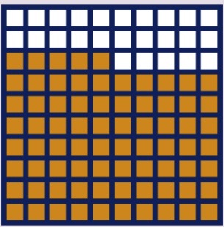
- Breuk
- Percentage
- Kommagetal
- Honderdvel

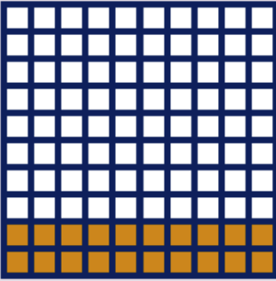
- Breuk
- Percentage
- Kommagetal
- Honderdvel

$$\frac{5}{5}$$
- Breuk
- Percentage
- Kommagetal
- Honderdvel

$$0,45$$
- Breuk
- Percentage
- Kommagetal
- Honderdvel

$$1$$
- Breuk
- Percentage
- Kommagetal
- Honderdvel

$$45\%$$

- Breuk
- Percentage
- Kommagetal
- Honderdvel

$$100\%$$
- Breuk
- Percentage
- Kommagetal
- Honderdvel

$$\frac{9}{20}$$
- Breuk
- Percentage
- Kommagetal
- Honderdvel

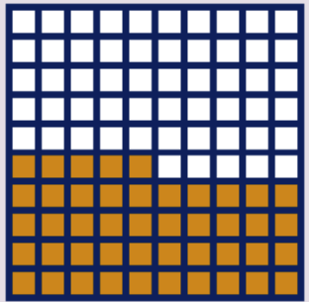
- Breuk
- Percentage
- Kommagetal
- Honderdvel

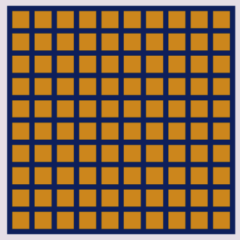
- Breuk
- Percentage
- Kommagetal
- Honderdvel

